朗读指导配套练习

黄鹤楼送孟浩然之广陵

李白

故人西辞黄鹤楼，烟花三月下扬州。  
孤帆远影碧空尽，唯见长江天际流。

IMG_256IMG_256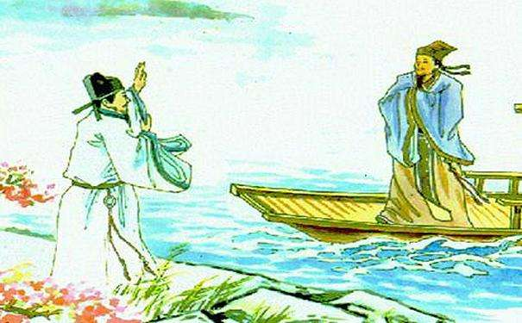

上面也是李白的一首送别诗，请同学们利用我们朗读《赠汪伦》的方法，仔细看图，想象画面上人物的对话，体会他们的情感去朗读一下这首诗吧！